Olivier Giroud :

« Jésus est avec moi sur le terrain »

L’attaquant de l’équipe de France de football témoigne de sa foi et revient sur sa confiance en Jésus-Christ.
- Recueilli par Christophe Henning,
- le 17/09/2020 à 12:57
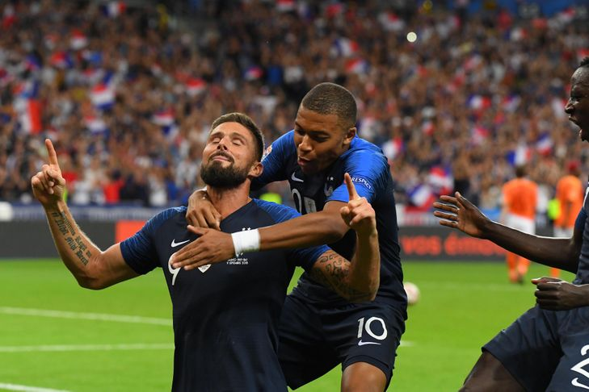
Olivier Giroud (à g.) et Kylian Mbappé célèbrent la victoire des Bleus lors d’un match de la Ligue des nations, en 2018. Mantey Stephane/Presse sports
La Croix : Olivier Giroud, à 33 ans, vous faites un bilan de votre vie en publiant un livre. C’est un peu tôt…
Olivier Giroud : Oui… Mais le but est de laisser une trace de ma vie à mes enfants. Je voudrais leur faire comprendre que je me suis construit par étapes, qu’il faut toujours persévérer et se battre pour réaliser ses rêves.
Toujours y croire : le titre fait référence à votre foi…
O. G. : Pour moi, c’était comme une évidence : ma foi a joué un rôle déterminant dans ma carrière. J’ai dû faire preuve de pugnacité, montrer plus que d’autres que j’étais capable. Pour atteindre ses rêves, il faut travailler et y croire.
Tout n’a pas toujours été facile dans votre carrière : changements de club, critique du public…
O. G. : Ce n’est rien de le dire… Il y a une citation de Nelson Mandela que j’aime répéter : « Ne me jugez pas sur mes succès, jugez-moi sur le nombre de fois où je suis tombé et où je me suis relevé. » Le dernier mercato hivernal a été très dur, je ne savais pas dans quel club j’allais jouer. J’ai beaucoup prié, pour avoir une réponse. Et j’ai aussi demandé à ma mère de prier, et à Nicole, une personne qui reçoit des prophéties. On n’est pas seul dans la prière. Je l’ai compris au fil des années. Pendant le confinement, j’ai réuni un groupe d’amis avec qui nous avons suivi un parcours Alpha (sessions de formation à la foi chrétienne, NDLR). Nous prions ensemble, c’est d’une telle puissance !
Vous priez pour gagner ? Qu’est-ce qu’il y a dans votre prière ?
O. G. : Jésus est là quand je marque un but, mais il est encore là quand on échoue, bien sûr ! Je prie très souvent dans un souci de reconnaissance par rapport à la santé de ma famille, pour la chance que j’ai de vivre de ma passion. Dans la prière, je veux remercier, confier mes projets, mais aussi demander pardon pour mes erreurs. Je lis la Bible avec mon pasteur de l’église Saint-Barnabas, à Londres. Il m’a confié ce conseil de prière en anglais : A.C.T.S, c’est-à-dire Adoration, Confession, Thanksgiving, Supplication… Il y a tout cela dans la prière.
Votre mère a beaucoup compté sur votre chemin de foi ?
O. G. : Ma maman était de confession catholique reçue de ses parents. À 20 ans, elle a vu sur la boîte aux lettres des voisins une petite phrase affichée : « Un seul chemin, Jésus. » En discutant avec eux, elle s’est vraiment sentie investie dans cette foi chrétienne évangélique qu’elle a voulu transmettre à sa famille. Elle a même réussi à amener mon père au culte !
Vous-même, quel croyant étiez-vous ?
O. G. : J’étais encore petit, et j’aimais bien cette atmosphère : aller au culte, c’était devenu un rituel, le dimanche, jusqu’à ce que je ne puisse plus participer aux assemblées à cause du foot… On est parfois obligé de faire des sacrifices, ce qui n’empêche pas d’être proche du Seigneur et de prier : on peut être en relation avec le Seigneur n’importe où.
Vous êtes membre d’une Église évangélique, pourtant vous avez été baptisé dans l’Église catholique…
O. G. : Mes deux grands frères ont été baptisés bébés. Ma maman a voulu pour les deux derniers, ma sœur et moi, nous laisser choisir. À 19 ans, j’ai demandé le baptême catholique pour pouvoir être parrain de mon neveu, le fils de Romain, mon frère aîné. Ensuite, j’ai voulu en savoir plus sur la vie de Jésus, et j’ai poursuivi ma recherche avec l’Église évangélique. Aujourd’hui, je voudrais me faire baptiser dans les eaux du Jourdain pour confirmer ma foi.
C’est tout un chemin de foi que vous décrivez…
O. G. : La foi, on ne la reçoit pas une fois pour toutes, elle se construit. Je n’ai pas fait l’expérience du Saint-Esprit qui, un jour à l’instant T, te prend sous son aile. J’ai découvert Dieu progressivement : il y a eu du temps entre mon baptême et le jour où j’ai pris conscience que j’avais soif.
Tardivement, votre mère vous a confié que vous n’étiez pas désiré. Comment avez-vous accepté cette révélation ?
O. G. : C’était un vrai combat intérieur pour ma mère, et le dire a été plus fort pour elle que pour moi : j’ai tellement reçu d’amour dans ma jeunesse que je me suis dit « comment c’est possible ? ». Elle a ressenti le besoin de vérité. Et l’enfant que j’ai été n’a jamais manqué de rien.
Vous lisez régulièrement la Bible : quel est le passage qui vous marque ?
O. G. : Les psaumes évidemment ! Je me suis fait tatouer sur l’avant-bras le verset du psaume 23, « Le Seigneur est mon berger, je ne manque de rien », en latin. En ce moment, je lis le Livre de Samuel qui raconte la vie de David, un aîné de Jésus dans la foi ! Berger, David est devenu roi d’Israël, lui qui était parmi les petits est devenu une star… Il a aussi commis des erreurs, et nous pouvons toujours en tirer des leçons. Joël Thibault, mon aumônier sportif, trouve quant à lui que ma vie a des similitudes avec le destin de Joseph renié par ses frères, laissé pour mort dans un puits, qui devient un puissant en Égypte… C’est vrai que, dans ma carrière, je suis toujours plus ou moins remis en question. Il faut rebondir, survivre, se battre.
Est-ce qu’on parle de Dieu dans les vestiaires ?
O. G. : Très peu. Les gars restent pudiques, même si beaucoup d’entre eux sont très croyants. En équipe de France, on me chambre un peu sur ma foi, mais je n’ai jamais eu de retours négatifs. Je ne suis pas le seul : il y a des musulmans, des orthodoxes, des catholiques… J’espère être un peu un exemple pour qu’on puisse en parler plus facilement. Si on est choisi par Dieu, c’est pour représenter le Seigneur et en parler.
Jésus est-il avec vous sur le terrain ?
O. G. : Bien sûr, il est avec moi sur le terrain ! Il est ma force. L’année dernière, j’ai joué avec le Brésilien David Luiz : quand on a gagné la finale de la Ligue Europa, avec Chelsea contre Arsenal, nous avons prié ensemble sur le terrain, chacun dans sa langue. C’était un moment très fort.
Dans votre livre, vous évoquez la mort précoce de Philippe, un ami de votre frère. Que dire de la mort ?
O. G. : Je suis persuadé qu’il y a quelque chose après, qu’on nomme la vie éternelle. Je ne me fais pas de souci par rapport à la mort. Je ne suis pas impatient, il y a encore des choses à vivre, mais quand même curieux. Et j’ai confiance.
Qu’est-ce que vous avez envie de dire aux jeunes ?
O. G. : Soyez unis, et surtout, ne perdez pas espoir. Par les temps qui courent, nous devons sauver l’espérance, garder la foi et toujours y croire !
_____________________________________________________________
Olivier Giroud, 40 buts en équipe de France
30 septembre 1986. Naissance à Chambéry.
2005-2007. Il évolue au Grenoble Foot 38 (Ligue 2). Premier contrat professionnel en 2006.
2007-2008. Prêté à Istres (National).
2008-2010. Transfert au Tours FC (Ligue 2).
2010-2012. Arrivée au Montpellier SC (Ligue 1), avec lequel il est sacré champion de France en 2012.
2011. Mariage avec Jennifer ; trois enfants sont nés de leur union.
11 novembre 2011. Première sélection en équipe de France face aux États-Unis.
2012-2018. Transfert à Arsenal FC (Angleterre), 105 buts en 253 matchs.
Janvier 2018. Arrivée à Chelsea (Angleterre).
15 juillet 2018. Vainqueur de la Coupe du monde de football à Moscou.
8 septembre 2020. 99e sélection en équipe de France, contre la Croatie ; il marque son 40e but en équipe de France.
Septembre 2020. Sortie du livre Toujours y croire, Plon, 180 p., 18 €.
Toujours y croire, Olivier Giroud, Plon, 180 p., 18 €.

